ZeTour : Une nouvelle ressource pour les jeunes

ZeBible vient de mettre en ligne sa toute dernière animation. Intitulé ZeTour, ce parcours permet d’obtenir en 10 séances un aperçu de la grande histoire biblique. ZeTour est une ressource gratuite à destination des animateurs de groupes de jeunes (15-25 ans). Toutes les informations sont à trouver sur www.zetour.fr.

Au-delà d’être une Bible d’étude à destination des jeunes, ZeBible est une initiative interconfessionnelle qui vise à donner le goût de la lecture de la Bible à ce public. Depuis 15 ans, une quinzaine de partenaires sont réunis autour de l’Alliance biblique française afin de créer des ressources innovantes telles que des jeux (Antidote, Playspi, etc.) ou des livrets thématiques.
ZeBible vient de lancer une toute nouvelle animation. Comme son nom l'indique, ZeTour offre un tour d'horizon de l'histoire biblique, avec ses étapes, ses escales et ses visites. Comme le proposerait un tour opérateur ! À la fin du voyage, chaque participant a une meilleure compréhension des grandes périodes de l'histoire biblique. ZeTour est une ressource gratuite à destination d'animateurs de groupes de jeunes (15-25 ans). La dynamique se veut informative, participative et spirituelle. La parole circule, les interactions se vivent par des jeux (autour de nombreuses animations/activités) et ces histoires anciennes viennent rejoindre les jeunes là où ils sont pour les mettre en route.
ZeTour propose un parcours en 10 étapes. Chacune d'elles correspond à une grande période de l'histoire biblique. Pour chaque séance d'environ 1h30, le groupe suit le même déroulé et l'animateur peut gratuitement télécharger une fiche méthode qui l'aidera à conduire ce temps. Le recours aux vidéos du BibleProject apporte un contenu de qualité au parcours, tant sur le fond que sur la forme, et contribue à captiver les jeunes.
Béatrice François a co-fondé Ziléos, une association en charge de la pastorale des jeunes. Elle voit en ZeTour « un moyen très accessible pour permettre à des animateurs non-biblistes, jeunes ou moins jeunes, d’animer un parcours biblique pour d’autres jeunes ». Laurence Bayart est déléguée pastorale des adolescents au Service national pour l'évangélisation des jeunes et pour les vocations (SNEJV). Elle parle de ZeTour comme d' « une plongée au cœur de la plus grande et belle histoire des hommes en 10 épisodes ! »
Pour plus d’informations : www.zetour.fr

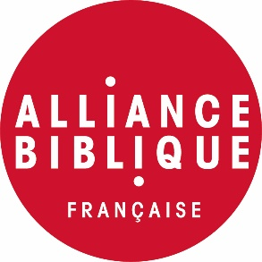

Contact :
Nicolas Fouquet
nicolas.fouquet@sbf.fr
06 95 24 34 01
alliancebiblique.fr

